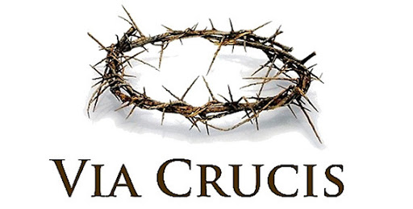

esercizio della via Crucis
composto
da ELENA SILVESTRI

PRESENTAZIONE

Elena Silvestri, fondatrice dell’Istituto Ancelle di Gesù Bambino, ha coltivato, lungo tutto il corso della sua vita, la devozione a Gesù Bambino e a Gesù Crocifisso. Culla e Croce sono due aspetti del medesimo mistero dell’Incarnazione.
Gli scritti di Elena Silvestri testimoniano questa intima connessione.
Il testo della via Crucis, composto dalla stessa Silvestri, venne stampato nel 1907 a Venezia dalla tipografia Sorteni e Vidotti.
La presente versione risente di lievi modifiche di alcuni vocaboli per meglio adattarli al linguaggio corrente.
Nella prima pagina dell’opuscolo viene riportata la dedica:

A perenne ricordo
della veneratissima madre
ELENA SILVESTRI
fondatrice dell’Istituto
di GESU’ BAMBINO
questo esercizio della via crucis
da lei medesima composto
le contemporanee figlie sue dilettissime
alla pietà dei fedeli
offrono e raccomandano

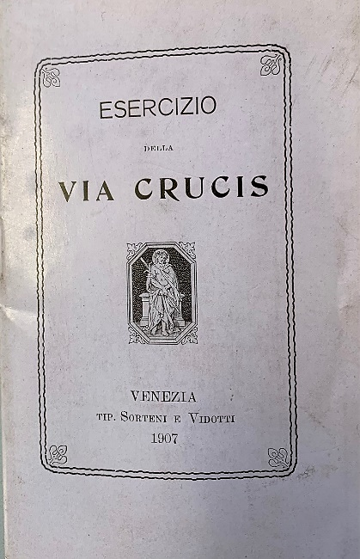

Atto di pentimento
Mio Signore e mio Dio, ti domando perdono dei miei peccati.
Li detesto con tutto il cuore perché so che con essi ho offeso Te,
bontà infinita e degno di essere infinitamente amata.
O mio Gesù, per risvegliare maggiormente nel mio cuore un perfetto pentimento,
aiutami a seguirti con devozione nel tuo doloroso viaggio al Calvario,
affinchè, nella meditazione dei Tuoi patimenti,
cosciente di quanto ti è costata la mia redenzione, pianga davvero i miei peccati
che sono stati la causa della Tua passione e della Tua morte.
Concedimi o Signore la grazia di acquistare le indulgenze legate a questo esercizio
della via Crucis, e applicale anche a suffragio delle sante anime del Purgatorio.

STAZIONE I
Gesù condannato a morte

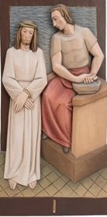
Ti adoriamo o Cristo e ti benediciamo, perché con la tua santa croce hai redento il mondo
Tu, condannato a morte, o Gesù.
E con tanta sottomissione e mansuetudine ti sei assoggettato a una così ingiusta e iniqua sentenza!
Oh, giudice eterno! Oh, giustizia infinita. Oh, vittima divina dell’umana iniquità!
Dal momento che hai permesso tanta infamia per revocare la sentenza di morte, meritata per i nostri peccati, fa che anche io possa ottenere misericordia
e una sentenza favorevole, quando sarò giudicata da Te.

Padre nostro e Ave Maria
Abbi pietà di noi, Signore, contro di Te abbiamo peccato
Santa Madre deh! voi fate che le piaghe del Signore siano impresse nel mio cuore…

STAZIONE II
Gesù è caricato della croce

Ti adoriamo o Cristo e ti benediciamo, perché con la tua santa croce hai redento il mondo
Di quale enorme peso sei stato caricato, o Gesù mio! Ma hai ricevuto con tanto amore quella croce, per insegnarmi come io devo patire!
Fa che, per i tuoi meriti infiniti, abbia la grazia di ricevere sempre e di portare tutte le sofferenze che mi manderai, in modo che servano allo sconto dei miei peccati, ad affrettarmi il Paradiso e a suffragio delle povere anime del Purgatorio

Padre nostro e Ave Maria
Abbi pietà di noi, Signore, contro di Te abbiamo peccato
Santa Madre deh! voi fate che le piaghe del Signore siano impresse nel mio cuore….

STAZIONE III
Gesù cade per la prima volta sotto la croce

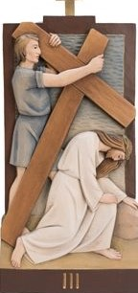

Ti adoriamo o Cristo e ti benediciamo, perché con la tua santa croce hai redento il mondo
Mio Gesù! Quali dolori ti ha portato questa caduta!
E come potrai continuare a salire il Calvario, così sfinito di forze a causa del sudore di Sangue, per l’orribile coronazione di spine, e flagellazione che hai sofferto?
E non c’è chi, con pietà, ti aiuti a rialzarti? Perché io non ero là presente?
Mio Gesù, purtroppo, anche io ho contribuito ad aggravare il peso della tua croce e a farti cadere.
Ma tu, Gesù mio, sei caduto per farmi rialzare dal peccato per mezzo di un vero pentimento.
Concedimi tanta grazia! Sì, detesto i miei peccati e sono pentita, o mio Dio!.

Padre nostro e Ave Maria
Abbi pietà di noi, Signore, contro di Te abbiamo peccato
Santa Madre deh! voi fate che le piaghe del Signore siano impresse nel mio cuore….

STAZIONE IV
Gesù incontra sua madre

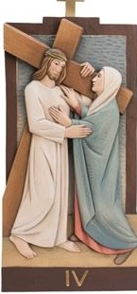

Ti adoriamo o Cristo e ti benediciamo, perché con la tua santa croce hai redento il mondo
Oh Gesù! Oh! Maria! quale grande patimento ha provato il tuo cuore in questo incontro! Maria vede il divino suo Figlio in uno stato così penoso! Il Figlio vede il cuore della madre trafitto dal dolore!
Gesù mio, per le angosce della tua madre addolorata, per le pene da te sofferte in quel momento, fa che io, al momento della mia morte, ti incontri non come giudice, ma come Padre pietoso.

Padre nostro e Ave Maria
Abbi pietà di noi, Signore, contro di Te abbiamo peccato
Santa Madre deh! voi fate che le piaghe del Signore siano impresse nel mio cuore….

STAZIONE V
Gesù è aiutato dal Cireneo

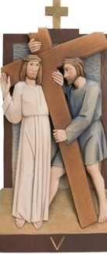

Ti adoriamo o Cristo e ti benediciamo, perché con la tua santa croce hai redento il mondo
Dove essere grande la perdita delle tue forze, o mio Gesù, se quelle persone malvage, per crudele timore che tu non potessi giungere in cima al Calvario per essere crocifisso, hanno costretto il cireneo ad aiutarti a portare la croce.
Per i tuoi divini patimenti, porgimi sempre uno straordinario soccorso, quando vedi che cedo sotto il peso delle mie croci.

Padre nostro e Ave Maria
Abbi pietà di noi, Signore, contro di Te abbiamo peccato
Santa Madre deh! voi fate che le piaghe del Signore siano impresse nel mio cuore

STAZIONE VI
Gesù è asciugato dalla Veronica

Ti adoriamo o Cristo e ti benediciamo, perché con la tua santa croce hai redento il mondo
Per quella divina bontà con cui hai ricambiato, o mio buon Gesù, il pietoso atto della Veronica, imprimendo il tuo volto divino su quel lino con cui ha voluto asciugare il tuo sudore e il tuo sangue prezioso, ti prego di imprimere nella mia anima, una continua memoria della tua passione e della tua morte.
Padre nostro e Ave Maria
Abbi pietà di noi, Signore, contro di Te abbiamo peccato
Santa Madre deh! voi fate che le piaghe del Signore siano impresse nel mio cuore

STAZIONE VII
Gesù cade la seconda volta sotto la croce

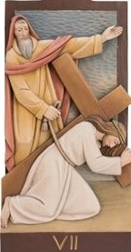

Ti adoriamo o Cristo e ti benediciamo, perché con la tua santa croce hai redento il mondo
o mio Gesù, l’aiuto del Cireneo non è stato sufficiente a impedirti una seconda caduta. Il peso dei peccati degli uomini è ben più grande di quello della tua croce. E anche io, purtroppo, ho contribuito a farti cadere. Ti prego: per quanto hai patito in questa nuova caduta, non permettere che io cada nuovamente nel peccato. Se dovessi incontrare una tale disgrazia, fa che io mi rialzi subito con un sincero pentimento.
Padre nostro e Ave Maria
Abbi pietà di noi, Signore, contro di Te abbiamo peccato
Santa Madre deh! voi fate che le piaghe del Signore siano impresse nel mio cuore

STAZIONE VIII
Gesù incontra le donne di Gerusalemme

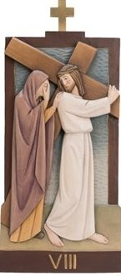

Ti adoriamo o Cristo e ti benediciamo, perché con la tua santa croce hai redento il mondo
Gesù mio, con quale divina carità hai detto alle donne di Gerusalemme, le quali si erano mostrate sofferenti e intenerite dai tuoi dolori, di piangere piuttosto i loro peccati! Fa sentire anche a me questo pietoso sentimento e concedimi il dono di un perfetto pentimento, per cui, nel momento della mia morte, possa venire incontro a te con un atto perfetto di dolore e di amore.
Padre nostro e Ave Maria
Abbi pietà di noi, Signore, contro di Te abbiamo peccato
Santa Madre deh! voi fate che le piaghe del Signore siano impresse nel mio cuore

STAZIONE IX
Gesù cade la terza volta sotto la croce

Ti adoriamo o Cristo e ti benediciamo, perché con la tua santa croce hai redento il mondo
Sei nuovamente caduto a terra o mio Gesù. Oh! Quali dolori deve aver sofferto tutto il tuo sacro corpo in questa nuova e penosa caduta! E come ti rialzerai, ora, che sei così sfinito e così privo di forze?
Mio Dio, con quale crudeltà, con quanta malvagità ti urtano e ti spingono a rialzarti. Ah! Gesù, per i tanti dolori da te sofferti, aiutami e rinvigoriscimi, specialmente quando sto per soccombere sotto il peso delle tribolazioni.

Padre nostro e Ave Maria
Abbi pietà di noi, Signore, contro di Te abbiamo peccato
Santa Madre deh! voi fate che le piaghe del Signore siano impresse nel mio cuore

STAZIONE X
Gesù spogliato e abbeverato di fiele

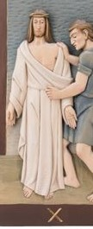
Ti adoriamo o Cristo e ti benediciamo, perché con la tua santa croce hai redento il mondo
Gesù mio, sei giunto al Calvario e con inumana crudeltà sei spogliato delle tue vesti. Quali strappi della tua delicatissima carne lacerata e insanguinata dai colpi dell’orribile flagellazione. Quali spasimi hai sofferto! E quasi non bastassero tanti tormenti, ti hanno dato da bere l’amarissimo fiele.
Signore, dammi grazia di spogliarmi di tutto quello da cui mi vuoi distaccata e fa che accetti volentieri, per amor tuo, qualsiasi amarezza.

Padre nostro e Ave Maria
Abbi pietà di noi, Signore, contro di Te abbiamo peccato
Santa Madre deh! voi fate che le piaghe del Signore siano impresse nel mio cuore

STAZIONE XI
Gesù è inchiodato in croce

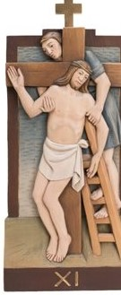

Ti adoriamo o Cristo e ti benediciamo, perché con la tua santa croce hai redento il mondo
Tu, inchiodato in croce, o mio buon Gesù! Solo riflettendo per un istante, chi può reggere a tanto dolore? E la tua Santissima Madre sentì i colpi di martello con cui trapassarono di crudelissimi chiodi, le tue mani sacre, i tuoi sacri piedi!
Oh, Vergine Santissima, oh Gesù mio, almeno non avessi favorito anche io, con i miei peccati, a questa spietata carneficina! Gesù mio, Maria Santissima, abbiate pietà di me!

Padre nostro e Ave Maria
Abbi pietà di noi, Signore, contro di Te abbiamo peccato
Santa Madre deh! voi fate che le piaghe del Signore siano impresse nel mio cuore

STAZIONE XII
Gesù muore in croce

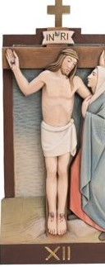
Ti adoriamo o Cristo e ti benediciamo, perché con la tua santa croce hai redento il mondo
O mio Gesù, si avvicina il momento della tua morte. Che io possa alzare lo sguardo e vederti crocifisso a causa dei miei peccati e morire di dolore per averti offeso!
Per la tua dolorosa agonia, per la tua santissima morte, fa che nell’estremo momento della mia vita, senta anch’io dalle tue amorosissime labbra, la parola del perdono, e ripetere anche a me: “Oggi sarai con me in Paradiso”

Padre nostro e Ave Maria
Abbi pietà di noi, Signore, contro di Te abbiamo peccato
Santa Madre deh! voi fate che le piaghe del Signore siano impresse nel mio cuore

STAZIONE XIII
Gesù è deposto dalla croce
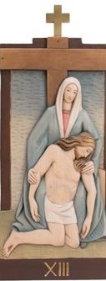
Ti adoriamo o Cristo e ti benediciamo, perché con la tua santa croce hai redento il mondo
o Mio Gesù, sei morto, e già ti vedo in grembo della tua addoloratissima madre. Oh, Vergine benedetta, per l’immenso dolore che hai provato alla crudele crocifissione, alla penosissima agonia del tuo Gesù, e a riceverlo morto tra le tue braccia, ricevi anche me, quale figlia pentita, tra le tue braccia materne, e non mi abbandonare fino a quando non mi vedrai salva a godere in eterno il frutto della Passione e morte del tuo divino Figlio.
Padre nostro e Ave Maria
Abbi pietà di noi, Signore, contro di Te abbiamo peccato
Santa Madre deh! voi fate che le piaghe del Signore siano impresse nel mio cuore

STAZIONE XIV
Gesù è posto nel sepolcro

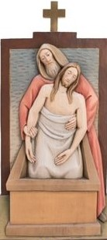

Ti adoriamo o Cristo e ti benediciamo, perché con la tua santa croce hai redento il mondo
Ecco compiuto l’opera della redenzione. Ma non sei stato soddisfatto di questo, o mio Gesù. Con l’umiliazione e l’oscurità del sepolcro, hai voluto togliere a me la naturale paura della tomba e ottenere a me quella felice risurrezione, che sarà il compimento della mia eterna felicità.
Signore, per la tua passione, per la tua morte e per la tua risurrezione gloriosa, fa che io risorga nel numero degli eletti. Intanto, ti prego di affrettare l’ingresso nel cielo, delle povere anime del Purgatorio, e specialmente quelle dei miei parenti e dei miei benefattori.
Padre nostro e Ave Maria
Abbi pietà di noi, Signore, contro di Te abbiamo peccato
Santa Madre deh! voi fate che le piaghe del Signore siano impresse nel mio cuore

***************

* Padre nostro, Ave Maria e Gloria secondo le intenzioni del Sommo Pontefice per l’acquisto delle sante indulgenze.

Eterno Padre, ti offro il sangue preziosissimo di Gesù Cristo, in sconto dei miei peccati, per i bisogni della santa chiesa, per la conversione dei poveri peccatori, a suffragio delle anime del Purgatorio e per la salvezza di tutto il mondo.

PREGHIAMO
O Dio che hai voluto santificare il tuo unigenito figlio con il vessillo della croce, concedi a coloro che si gloriano della medesima croce, di godere sempre della tua protezione. Per Cristo nostro Signore. Amen

